РЕГИОНАЛЬНАЯ ЭНЕРГЕТИЧЕСКАЯ КОМИССИЯ

КЕМЕРОВСКОЙ ОБЛАСТИ
ПОСТАНОВЛЕНИЕ
18 декабря 2013г. | №527
Об установлении тарифов на электрическую энергию для населения и приравненных к нему категорий потребителей на территории Кемеровской области на 2014 год
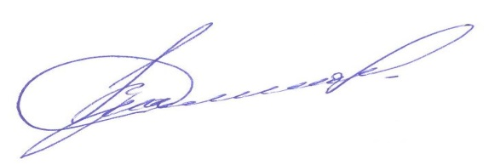
Руководствуясь Федеральным законом от 26.03.2003 № 35-ФЗ «Об электроэнергетике», Основами ценообразования в области регулируемых цен (тарифов) в электроэнергетике, утвержденными постановлением Правительства РФ от 29.12.2011 № 1178, Методическими указаниями по расчету регулируемых тарифов и цен на электрическую (тепловую) энергию на розничном (потребительском) рынке, утвержденными приказом ФСТ России от 06.08.2004 №20-э/2, Регламентом установления цен (тарифов) и (или) их предельных уровней, предусматривающий порядок регистрации, принятия к рассмотрению и выдачи отказов в рассмотрении заявлений об установлении цен (тарифов) и (или) их предельных уровней, утвержденным приказом ФСТ России от 28.03.2013 №313-э, приказом ФСТ России от 11.10.2013 № 185-э/1 «О предельных уровнях тарифов на электрическую энергию (мощность) на 2014 год», Положением о региональной энергетической комиссии Кемеровской области, утверждённым постановлением Коллегии Администрации Кемеровской области от 06.09.2013 №371, региональная энергетическая комиссия Кемеровской области постановляет:
1. Установить тарифы на электрическую энергию для населения и приравненных к нему категорий потребителей на территории Кемеровской области с календарной разбивкой, согласно приложению №1 к настоящему постановлению.
2. Тарифы, установленные в приложении №1 настоящего постановления, вступают в силу и действуют в сроки, указанные в данном приложении.
3. Признать утратившими силу с 01.01.2014:
- постановление региональной энергетической комиссии Кемеровской области от 30.11.2012 года № 350 «Об установлении тарифов на электрическую энергию для населения и приравненных к нему категорий потребителей на территории Кемеровской области на 2013 год»;
- постановление региональной энергетической комиссии Кемеровской области от 23.08.2013 года № 276 «О внесении изменений в постановление региональной энергетической комиссии Кемеровской области от 30.11.2012 №350 «Об установлении тарифов на электрическую энергию для населения и приравненных к нему категорий потребителей на территории Кемеровской области на 2013 год».
4. Настоящее постановление вступает в силу через десять дней после его официального опубликования.
Председатель  Региональной энергетической комиссии  Кемеровской области | В. Г. Смолего

